MAGNETOM Aera 1.5T — высокопольный магнитно-резонансный томограф с широкой апертурой туннеля - 70 см., что обеспечивает повышенный комфорт пациента. В MAGNETOM Aera 1.5T используются технологии Tim + Dot + Trueform. Технология Tim позволяет объединять до 204 элементов различных катушек и использовать произвольную зону сканирования без репозиционирования пациента, а технология Dot автоматизирует выбор оптимального протокола сканирования для каждого пациента. TrueForm формирует цилиндрическое поле однородности магнита для повышения диагностической ценности МР изображений – поле однородно на всем протяжении области сканирования, что позволяет увеличить диагностическую область исследования, обеспечить высокое качество изображений при разнообразных видах исследований. Совокупность описанных возможностей помогает повысить точность диагностики, улучшить комфортность для пациентов.
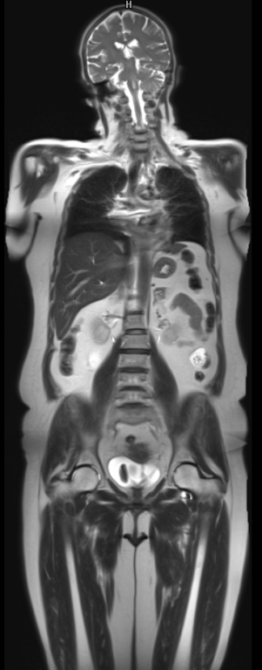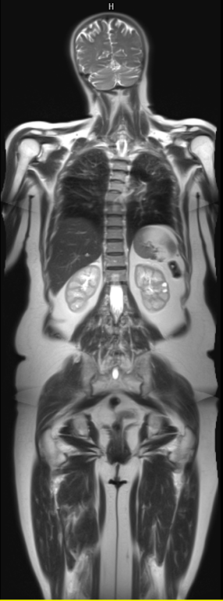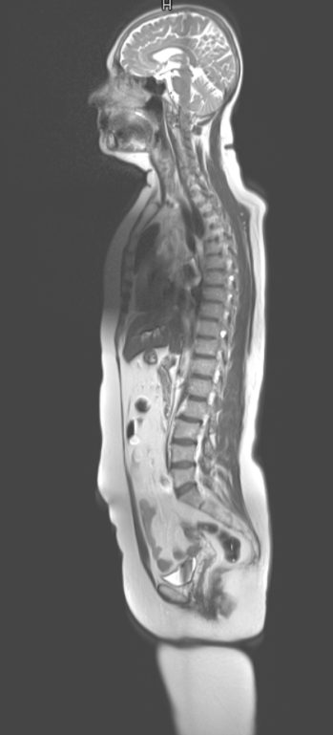
Рисунок 1 МРТ всего тела: сканирование по технологии Tim + Dot + Trueform (иследование выполнено в РНПЦ «Кардиология»)
Возможности работы с томографом увеличиваются ещё больше за счёт применения новых последовательностей сканирования и визуализационного анализа: программный анализ функции сердца; программный анализ объема-скорости кровотока, высокоспецифичный инновационный анализ тканевых характеристик миокарда (Т1- Т2- Т2*- картирование); анализ жизнеспособности миокарда с возможностью применений количественной и объемной оценки зон фиброза; анализ перфузии миокарда с возможностью визуальной и полуколичественной оценки;
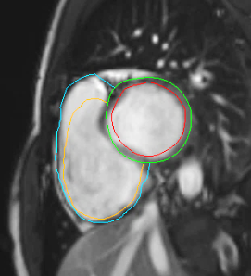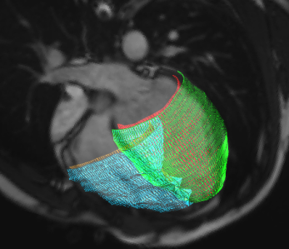Рисунок 2 МРТ-сердца: функциональный анализ (иследование выполнено в РНПЦ «Кардиология»)
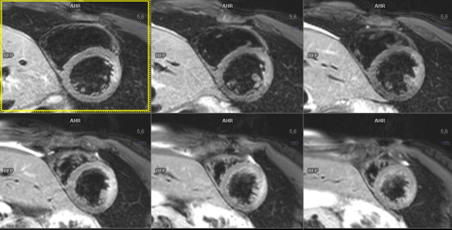Рисунок 3 МРТ-сердца: оценка зоны риска инфаркта миокарда - участок тканевого отека (иследование выполнено в РНПЦ «Кардиология»)
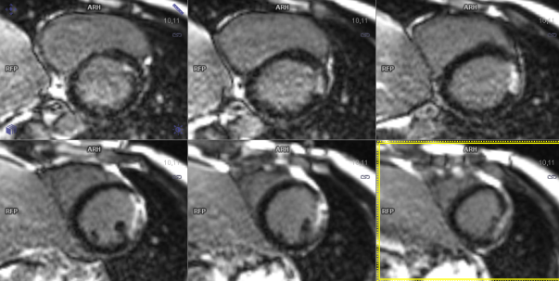Рисунок 4 МРТ-сердца: оценка жизнеспособности миокарда методом отсроченного накопления Gd-содержащего контрастного препарата (иследование выполнено в РНПЦ «Кардиология»)
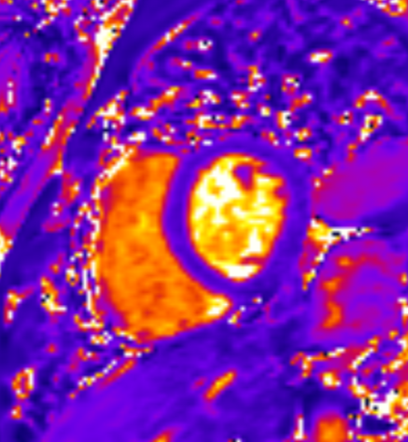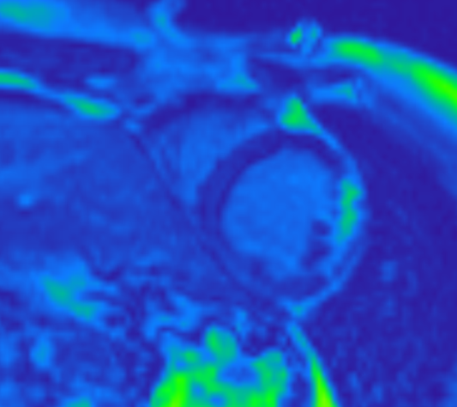Рисунок 5 МРТ-сердца: Т12и Т1-картирование – МР-релаксометрия (иследование выполнено в РНПЦ «Кардиология»)
программный органоспецифический анализ сосудистого русла с рассчетными показателями степени и протяженности стенозов и аневризматических расширений, построение многоплоскостных и трехмерных объемных реконструкций; последовательность сканирования SWI - Susceptibility weighted imaging (магнитная-восприимчивость), позволяющая визуализацию микрокровоизляний и их последствий в паренхиме головного мозга с высочайшей из возможных на данный момент чувствительностью; последовательности сканирования ASL (Артериальная Маркировка Спина) техника с использованием воды в артериальной крови в качестве эндогенного контрастного вещества для оценки перфузии головного мозга неинвазивным бесконтрастным методом.
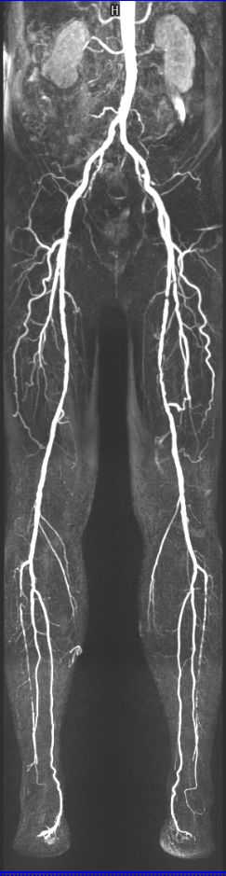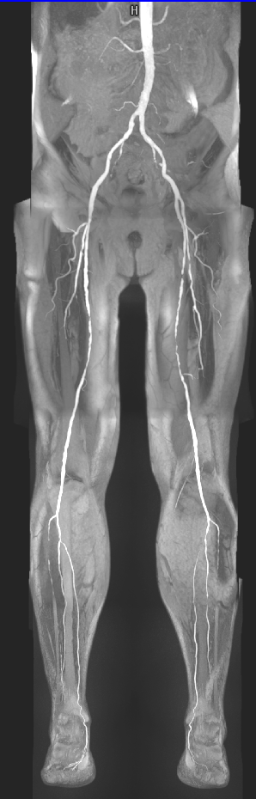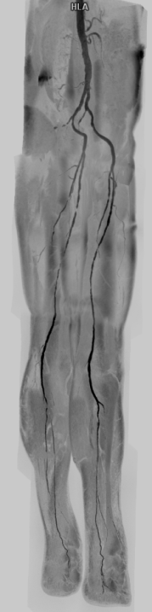
Рисунок 6 Контрастная МР-ангиография сосудов нижних конечностей сканирование по технологии Tim + Dot + Trueform (иследование выполнено в РНПЦ «Кардиология»)

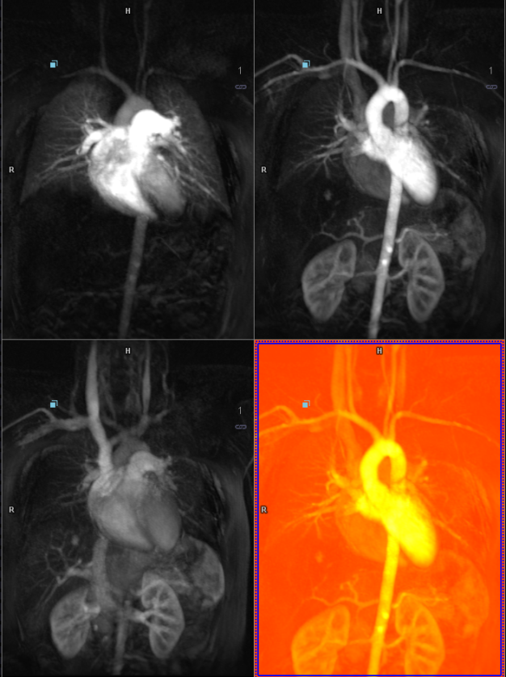Рисунок 7: Динамическая контрастная мр-ангиография сосудов средостения и брюшной полости (иследование выполнено в РНПЦ «Кардиология»)
Описанные возможности позволяют увеличить диагностическую ценность анализа МРТ-изображений за счет применения дополнительных последовательностей сканирования и аналитических приложений, что увеличивает диагностические возможности аппаратуры как в клиническом, так и в научно-исследовательском применении.
Siemens Somatom Force - компьютерный томограф с максимальной из существующих в мире на данный момент временной разрешающей способностью. Принципиальное отличие от других систем составляет преимущество Dual-Source - сканирование осуществляется одновременно двумя рентгеновскими трубками. Применяемый вид детекторов характеризуется высокой чувствительностью сигнал-шум, что позволяет значительно снизить дозу облучения пациента при сохранении качества изображений. КТ-коронарография с проспективной кардиосинхронизацией применяется практически по протоколу сканирования с лучевой нагрузкой 1.2-.1.6 мЗв., что несущественно отличается от дозовой нагрузки, допустимой для профилактических рентген-исследований по Нормам Радиационной Безопасности РБ.
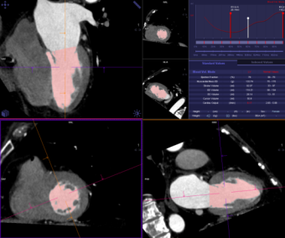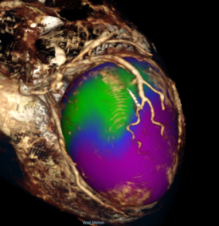Рисунок 8 КТ сердца: функциональный анализ; оценка перфузии миокарда левого желудочка (иследования выполнены в РНПЦ «Кардиология»)

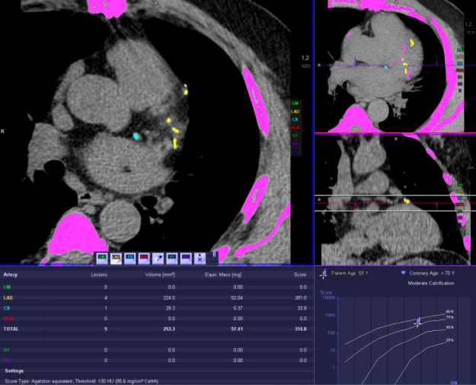
Рисунок 9 Низкодозовый протокол сканирования: КТ-скриннинг коронарного кальция - лучевая нагрузка 0,2 мЗв (иследование выполнено в РНПЦ «Кардиология»)
Высокая скорость сканирования и высокая контрастная чувствительность детекторов позволяют снизить дозу используемого рентгенконтрастного препарата до 50%, что снижает потенциальный риск от применения нефротоксичных рентгеноконтрастных препаратов.
Возможности самого высокого в отрасли временного разрешения SOMATOM Force помогают свести к минимуму артефакты движения даже в случаях сканирования клинически тяжелых пациентов без задержки дыхания. Также высокая скорость сканирования является решающим преимуществом при кардиологических исследованиях пациентов с высокой ЧСС и наличием аритмии – аналогичные виды исследований технически невозможно выполнить на других, из представленных на данный момент в РБ, типах кт-сканеров.
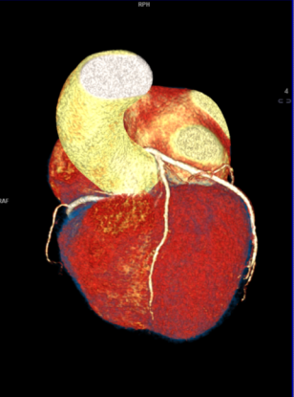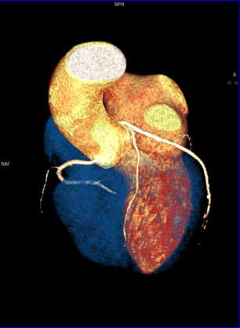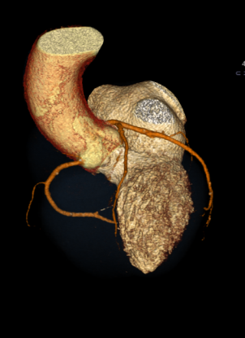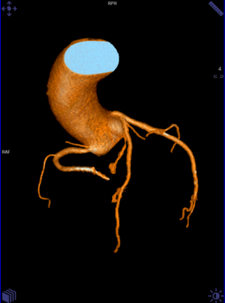
Рисунок 10 КТ сердца: кт-коронарография (иследование выполнено в РНПЦ «Кардиология»)
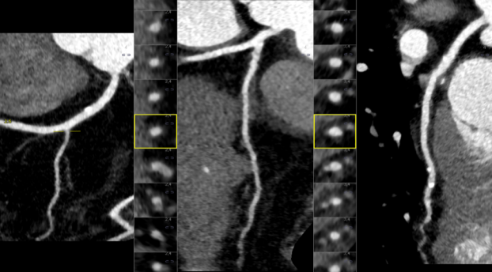
Рисунок 11 КТ сердца: кт-коронарография (иследование выполнено в РНПЦ «Кардиология»)
Высокая скорость сканирования позволяет выполнять исследования нескольких областей с высокой временной разрешающей способностью, в частности, ангиографические исследования нескольких анатомических зон за одно введение контрастного препарата, например, сканирование брахиоцефальных артерий и коронарных артерий; протокол «3-в-одном»: сканирование коронарных артерий, легочных артерий и аорты при острой боли в груди; доступен протокол сканирования «ангиография-всего-тела». 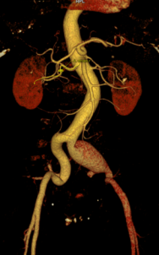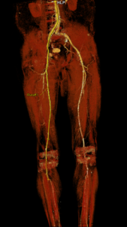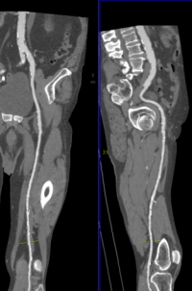 Рисунок 12 КТ-ангиографии сосудов брюшной полости, нижних конечностей (иследования выполнены в РНПЦ «Кардиология»)
Также на компьютерном томографе Siemens Somatom Force доступны программы сканирования с оценкой перфузии миокарда; возможна оценка функциональных показателей сердца с одновременной оценкой коронарных артерий.
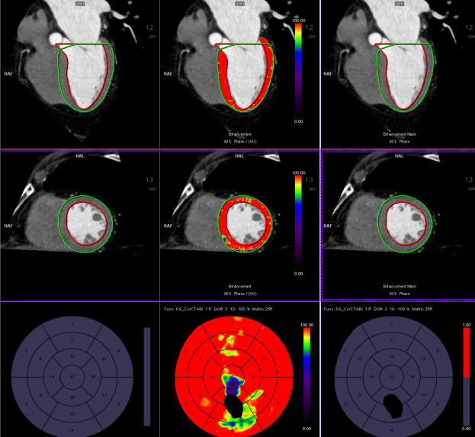
Рисунок 13 КТ сердца: функциональный анализ (иследование выполнено в РНПЦ «Кардиология»)
Все вышеописанные преимущества сканера премиум-класса Siemens Somatom Force позволяют повысить как получаемый объем диагностической информации, так и ее диагностическую точность.

